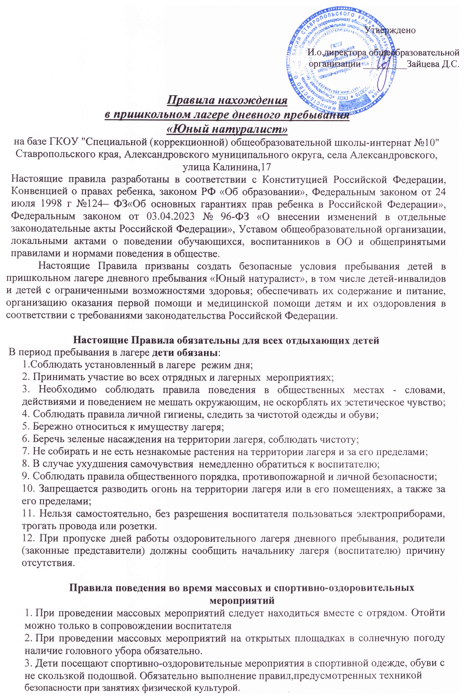

4. Дети посещают спортивно-оздоровительные мероприятия в спортивной одежде, обуви с не скользкой подошвой. Обязательно выполнение правил,предусмотренных техникой безопасности при занятиях физической культурой.

5. При проведении занятий в спортивном, тренажерном зале соблюдать технику безопасности, рекомендации инструктора. В случае плохого самочувствия, обнаружения неисправности тренажера, спортивного снаряда незамедлительно обратиться к руководителю физической культуры

6. Следует соблюдать правила этикета в общественных местах (не шуметь, не толкаться, не свистеть, не топать ногами).

**Правила поведения при посещении столовой**

1. Обязательно соблюдение правил личной гигиены (мытье рук после прогулки, туалета, занятий спортом, работы на пришкольном участке, кружковой деятельности и т.д.)
2. Соблюдать этические нормы поведения за столом, общепринятые правила и нормы поведения в обществе

**Правила поведения во время автобусных экскурсий**

1. Посадка в автобус производится по команде воспитателя.
2. Во время движения автобуса не разрешается стоять и ходить по салону. Нельзя высовываться из окна и выставлять руки в окно.
3. При резком торможении необходимо держаться за поручни.
4. В случае появления признаков укачивания или тошноты надо сразу сообщить воспитателю.
5. Вставать можно только после полной остановки автобуса, по команде воспитателя.
6. Выход из автобуса производится через переднюю дверь. После выхода из автобуса не разбредаться, собраться в указанном месте и следовать указаниям воспитателя. Нельзя самостоятельно выходить на проезжую часть и перебегать улицу.

**Правила поведения во время пешеходных прогулок, экскурсий.**

1. К пешеходным экскурсиям допускаются дети в соответствующей форме одежды: удобная обувь, головной убор.
2. Старшим во время проведения экскурсии является воспитатель. Необходимо строго выполнять указания сопровождающих воспитателей.
3. Во время прогулки, экскурсии следует находиться с отрядом, не расходиться, не уходить далеко от своего отряда.
4. Необходимо своевременно сообщить воспитателю об ухудшении состояния здоровья или травмах.
5. Следует бережно относиться к природе, памятникам истории и культуры.
6. Фотографирование разрешено в специально отведенных местах при общей остановке отряда по разрешению воспитателя.
7. По окончании экскурсии (прогулки) собраться в указанном месте и после объявления окончания экскурсии следовать указаниям своего воспитателя.
8. Покупки в магазине (по пути следования) категорически запрещено.
9. При переходе через проезжую часть соблюдать правила дорожного движения, четко выполняя указания воспитателя.
10. На территории организации отдыха детей и их оздоровления водный объект расположен вне границ территории.
11. Купание в оздоровительном лагере не осуществляется.

**Поведение при чрезвычайных ситуациях**

1. В случае возникновения чрезвычайной ситуации (пожар в здании, пожар на территории лагеря, задымление, террористических актах и т.д.) строго следовать указаниям воспитателей, педагогов дополнительного образования, инструкциям по технике безопасности при ЧС.
2. В случае получения травмы, плохого самочувствия, воспитанник незамедлительно должен об этом сообщить воспитателю (педагогу, сотруднику лагеря), медицинскому работнику.

**В период пребывания в лагере детям запрещается:**

1. Приносить еду, угощения в случае именин;
2. Сквернословить;
3. Самовольно покидать территорию лагеря;
4. Приводить домашних животных на территорию лагеря;
5. Приносить спички, зажигалки, сигареты, взрывчатые вещества (в том числе пиротехнику).
6. Приносить ценные вещи (ювелирные изделия, аудио и видеотехнику, дорогой мобильный телефон, крупные суммы денег);

7. Выходить за территорию лагеря допускается только с разрешения начальника лагеря (или директора) и только в сопровождении воспитателя

8. Бегать по коридорам, рекреациям, лестницам, вблизи оконных проемов и других местах, не приспособленных для игр; садиться, становиться на подоконники; толкаться, устраивать потасовки, создавать опасные ситуации для жизни и здоровья

Физическая конфронтация, запугивание и издевательства, попытки унижения личности, дискриминация по национальному или расовому признакам относятся к недопустимым формам поведения

**Права и обязанности родителей (законных представителей)**

Родители (законные представители) имеют право:

1. Получать достоверную информацию о деятельности лагеря;
2. Представлять и защищать интересы своего ребенка в установленном законом порядке;
3. Оказывать помощь в организации работы лагеря.

Обязанности родителей (законных представителей):

1. следить за своевременным приходом детей в лагерь;
2. обеспечить ребенка головным убором, одеждой ,обувью по погоде, носовым платком
3. Информировать воспитателя или начальника лагеря о причине отсутствия ребенка в лагере;
4. Заранее информировать воспитателя в письменном виде о планируемом отсутствии в лагере по семейным обстоятельствам;
5. проводить с ребенком беседы о безопасном поведении, соблюдении правил поведения в общественных местах.

Начальник лагеря, воспитатели не несут ответственности за сохранность денежных средств и вещей, запрещенных настоящими Правилами.

В случае нарушения ребенком Правил, начальник лагеря принимает по своему усмотрению необходимые меры дисциплинарного или административного воздействия, адекватные поведению ребенка, за серьезные проступки отчисляется из лагеря.

***Настоятельная просьба к родителям (законным представителям)!***

***Разъясните своему ребенку, что соблюдение настоящих правил продиктовано сохранением жизни, здоровья и безопасности Вашего ребенка.***

***Заранее благодарим Вас за понимание в данном вопросе.***

## С уважением, начальник лагеря и воспитатели пришкольного ****лагеря с дневным пребыванием детей «Юный натуралист».****